Муниципальное бюджетное дошкольное образовательное учреждение «Детский сад компенсирующего вида №17 ».

Методы организации познавательно- исследовательской деятельности на прогулке.
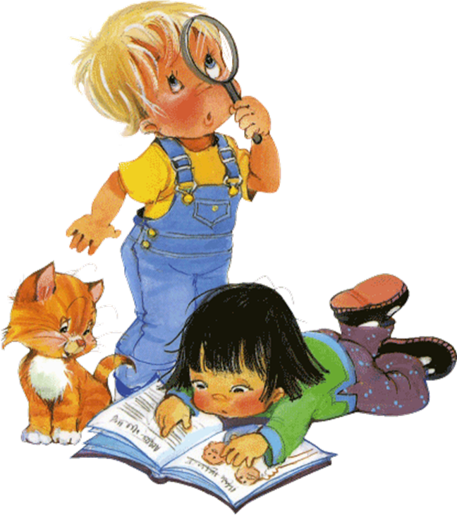

Подготовила воспитатель: Сафронова М.Г.

2022год.

Исследования предоставляют, возможность ребенку самому найти ответы на вопросы «как? » и «почему? ». Исследовательская активность – естественное состояние ребенка, он настроен на познание мира, он хочет все знать, исследовать, открыть, изучить – значит сделать шаг в неизведанное.
Эта огромная возможность для детей думать, пробовать, экспериментировать, а самое главное самовыражаться, это происходит на прогулках. Прогулки имеют большое воспитательно - образовательное значение: они обеспечивают непосредственно о растениях, о сезонных явлениях, о труде человека, он вводит ребят в жизнь родной природы, учит их приглядываться, подмечать ее особенности. Прогулки доставляют детям радость и удовольствие от общения с природой, помогают почувствовать ее красоту. На прогулках целесообразно знакомить детей с явлениями природы или с теми признаками объектов, представление о которых могут сложиться лишь в течение длительного времени - в процессе наблюдений, игр, труда. Например, наблюдение за этим способствует воспитанию любознательности, наблюдательности общение детей с природой в разные сезоны. Воспитатель имеет возможность показать детям приметы и явления природы в естественных условиях, во всем их многообразии и взаимодействиях, формировать конкретные представления изменением погоды в разные сезоны целесообразнее организовывать на прогулках при этом детей знакомят с повседневными изменениями в природе, например таянием снега, набуханием почек и т. д.

Цель: Познавательно исследовательской деятельности на прогулке.
Способствовать развитию у детей познавательной активности, любознательности, стремления к самостоятельному познанию и размышлению .
Задачи исследовательской деятельности на прогулках:
Формировать знания детей о явлениях природы в разное время года.
Учить наблюдать, видеть причинно – следственные связи, делать выводы.
Развивать логическое мышление, речь, кругозор.
Воспитывать любознательность, любовь к природе и бережное отношение к своему здоровью.
Методы, используемые для исследовательской деятельности на прогулках:
Наблюдения, беседы, опыты или эксперименты, исследования, и проектная деятельность.
Беседа на тему:
« Транспорт».
Цель: Познакомить детей с транспорта.
Задачи: Дать представление о видах транспорта.
Воспитывать умение внимательно слушать воспитателя , и ответы других детей
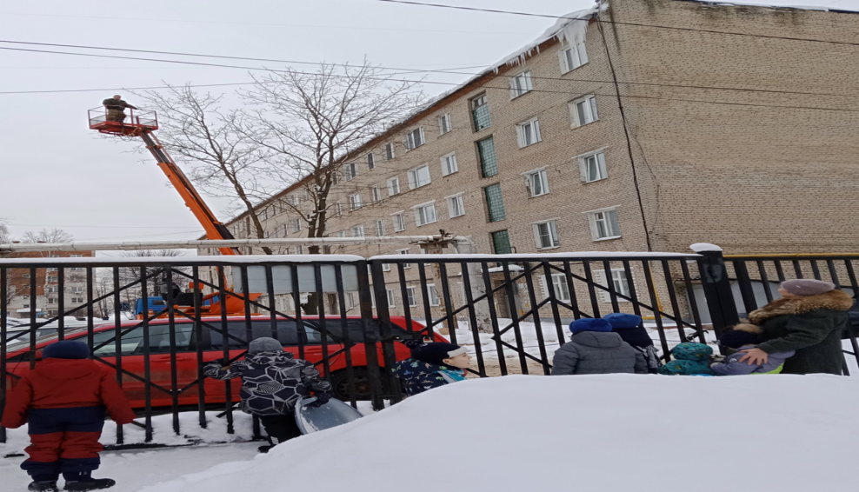
Беседа на тему: « Не ешь снег и сосульки!».
Цель :Дать представление о опасности сосулек и снега.
Задачи: дать знания о том, что сосульки снег могут быть опасны для человека (если упадут с крыши - травма, если облизывать или есть их – челочек может заболеть (ангина) и т.д.
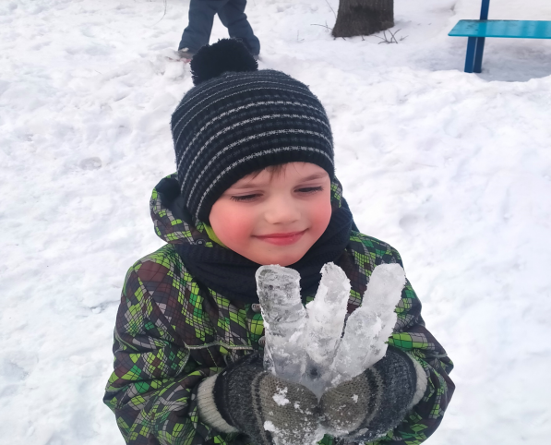
Наблюдение за проталинами.
Цель: Ознакомление детей с признаками весны- проталины.
Ход: Наблюдали за таянием снега в разных местах на территории нашего детского сада.
Вывод: Первые весенние проталины появляются там, где солнце лучше прогревает снег , он начинает таять.
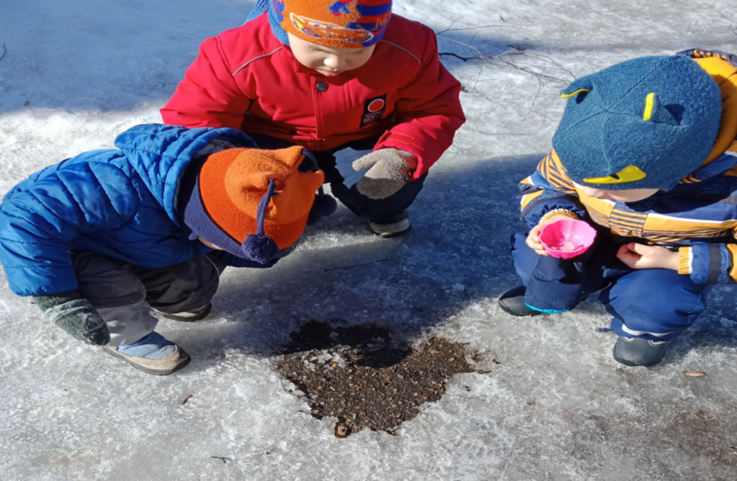
Наблюдение « Следы на снегу».
Цель: Развить внимательность, вызвать интерес к окружающему, научить различать следы человека, птиц и зверей по форме.
Детям оставить свои следы на снегу, сравнить следы взрослого и ребенка.
Ход: Кругом лежит белый, пушистый снег, идя по которому ты оставляешь следы. По следам можно узнать, кто ходил, ездил, были здесь птички или зверьки. Рассмотреть вместе с детьми на участке следы, определить, чьи они. Предложить детям оставить свои следы на снегу , сравнить следы взрослого и ребенка.
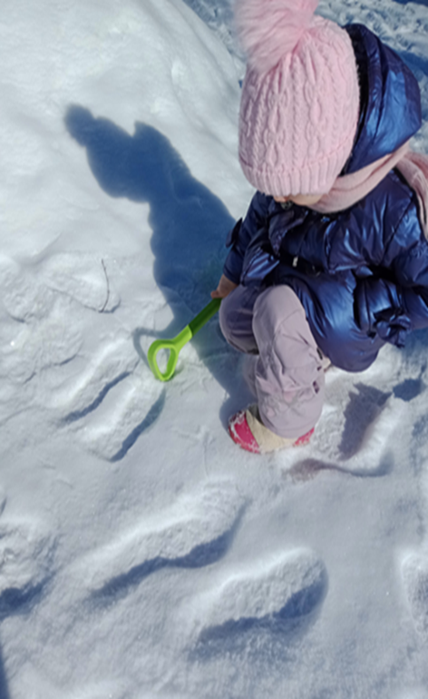
« Зависимость таяние и свойств снега от температуры».
Цель: познакомить детей со свойствами снега.
Ход:
Набрать на прогулке вместе с детьми снег в стеклянную баночку. Принести в группу и поставить в теплое место. Снег растает, образуется вода.
Вывод: Состояние снега зависит от температуры воздуха. Чем выше температура, тем быстрее тает снег и изменяет свои свойства.
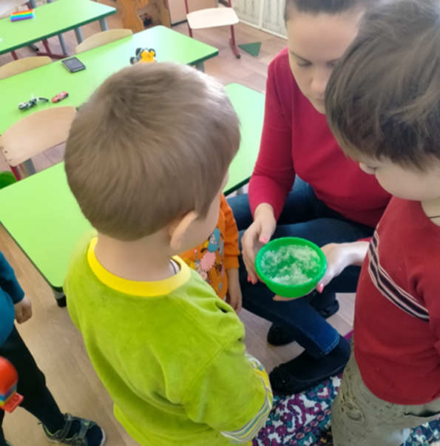
« Окрашивание снега».
Цель: Показать детям, что снег можно раскрашивать.
Оборудование: Бутылки, гуашь.
Ход: Воспитатель наливает каждому ребенку в бутылку воды, собираясь на прогулку выносим их на улицу. Дети выбирают цвет гуаши и разводят ее в воде, размешивая палочкой. Затем начинают раскрашивать снег яркими цветами.
Вывод: Путем экспериментирования дети убедились, что снег можно раскрашивать в разные цвета.
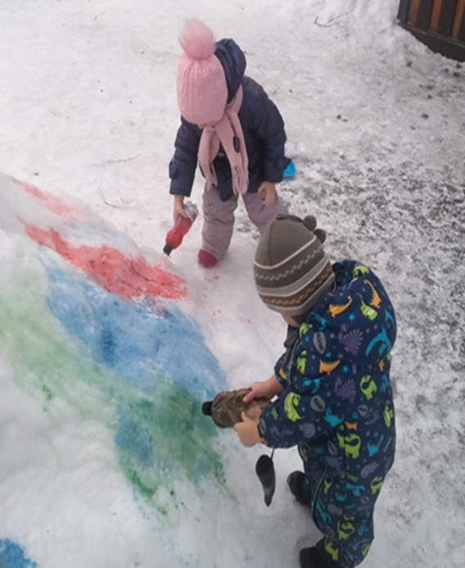
«Цветные льдинки».
Цель: Познакомить детей со свойствами воды в жидком и твердом состоянии.
Ход эксперимента: Дети выбирают цвета , которыми хотят раскрасить воду. Размешивают кисточкой жидкость до получения яркого окраса однородного цвета. Оставляем стаканчики с водой на холоде до полного замерзания. Ведем наблюдение за изменением состояния воды на улице в мороз.
Вывод: В процессе экспериментирования показать детям, как вода растворяет вещества (краску, при низкой температуре (охлаждении) вода замерзает, превращается в лёд.
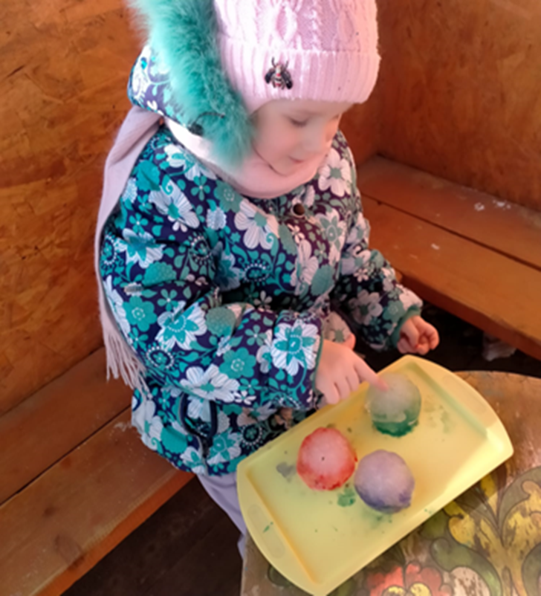
«Солнце высушивает предметы».
Цель: Выявить способность солнца нагревать предметы.
Ход: Дети прислонили свои ладошки к металлическому столбу и доске веранды прогретым солнцем.
Вывод: Металл быстрее нагревается, чем дерево и сограняет тепло.
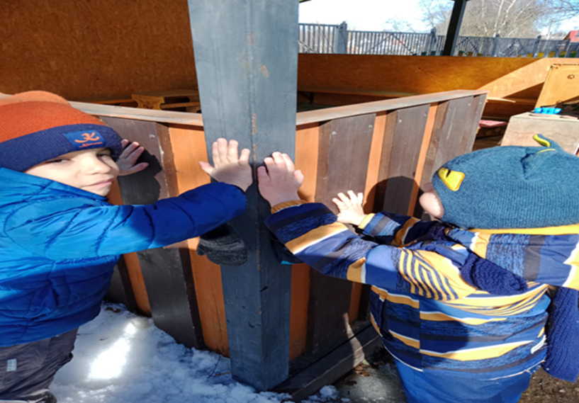

«Почему снег легче воды»?
Цель: Расширять знания детей о снеге.
Оборудование: Лопатки, ведёрки, лупа.
Ход: Предложить детям набрать в одно ведерко снег, а в другое –воду, сравнить, какое ведерко легче. Дети отмечают, что ведёрки со снегом очень лёгкие, а с водой –тяжелые . В чём дело?
Затем дети рассматривают хлопья снега через лупу. Они видят, что это отдельные снежинки сцепленные вместе. А между снежинками – воздух, поэтому, снег пушистый и его так легко поднять.
Вывод: Снег легче воды , так как он состоит из снежинок, между которыми много воздуха. Дети дополняют из личного опыта, называют, что тяжелее снега: вода, земля, песок и многое другое.
Что тяжелее вода или снег?
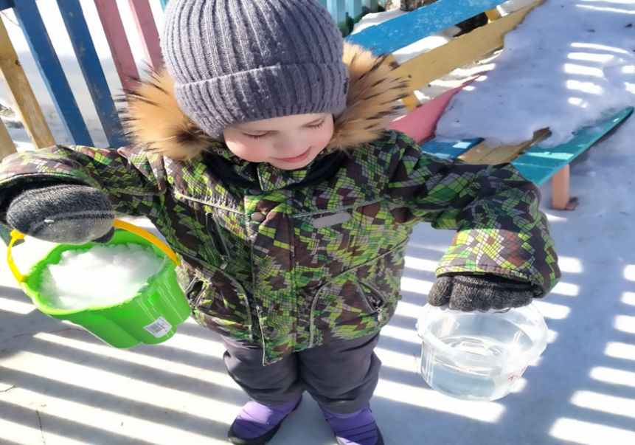
«А снег то ,легче воды!!!
«Мы проверили!»

